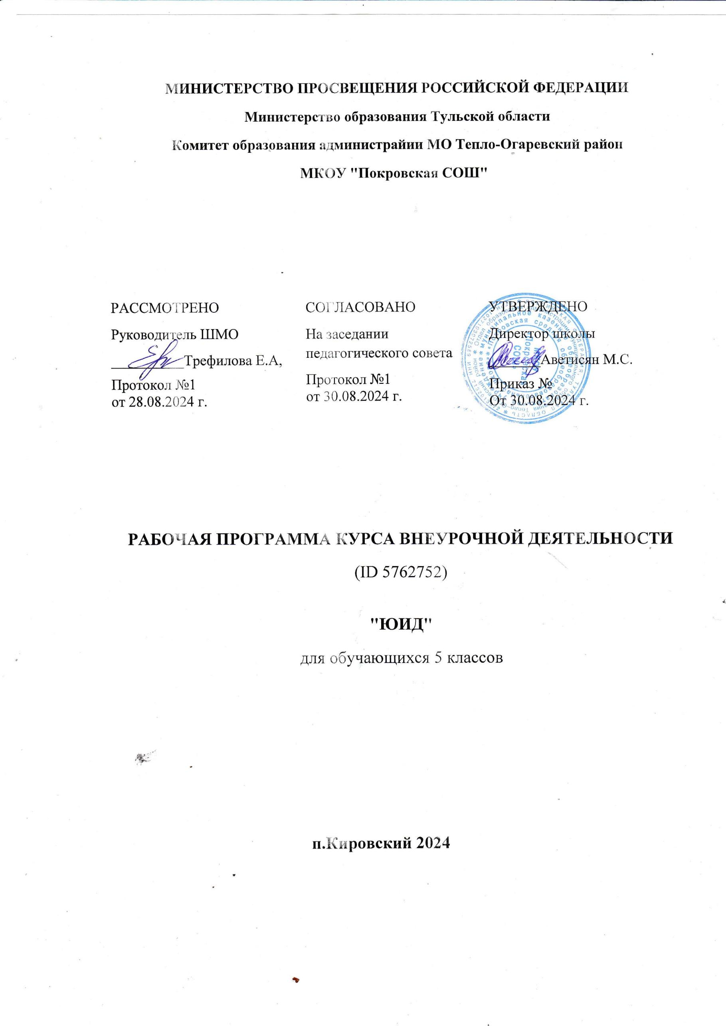

**ПОЯСНИТЕЛЬНАЯ ЗАПИСКА**

ОБЩАЯ ХАРАКТЕРИСТИКА КУРСА ВНЕУРОЧНОЙ ДЕЯТЕЛЬНОСТИ "ЮИД""

Рабочая программа внеурочной деятельности “Юные инспектора движения”разработана для занятий с обучающимися 5 классов на основе примерных программ внеурочной

деятельности начального и основного образования под редакцией: В.А.Лобашкина, Д.Е.Яковлев,Б.О, Хренников, М.В.Маслов (под редакцией П.В.Ижевского). Москва «Просвещение» 2009г., Л.И Тошева Москва «ВАКО» 2011г. Программа составлена в соответствии с требованиями Федерального государственного образовательного стандарта нового поколения и направлена на обучение правилам дорожного движения (ПДД) и основам безопасного поведения на дорогах и разработана в соответствии с

требованиями Законов РФ «Об образовании», «О безопасности дорожного движения», с целью организации работы по предупреждению детского дорожно-транспортного

травматизма и улучшения качества обучения школьников Правилам дорожного движения.

Основная идея курса — формирование представлений о правилах дорожного движения и навыков безопасного поведения на улицах и дорогах. Необходимость создания условий для непрерывного обучения участников дорожного движения, начиная с младшего школьного возраста, диктуется условиями бурного роста современного автомобильного транспорта и увеличением интенсивности движения на автодорогах. Среда обитания ребенка перенасыщена риском и опасностями дорожно-транспортных происшествий. Практически с порога дома он становится участником дорожного движения, так как и дворы стали, объектами дорожного движения.

Всем известно, какую опасность для детей представляет сегодня дорога. Только на дорогах России ежегодно попадают в беду более 30 тысяч человек и среди них значительное число составляют дети. Одна из причин такого явления —несформированность элементарной культуры поведения в условиях дорожного движения, неподготовленность детей к самостоятельному безопасному передвижению по улицам и дорогам.

ЦЕЛИ ИЗУЧЕНИЯ КУРСА ВНЕУРОЧНОЙ ДЕЯТЕЛЬНОСТИ "ЮИД"

Формирование обязательного минимума знаний и умений, который обеспечит развитие новых социальных ролей школьника как участника дорожного движения, культуры поведения на дорогах и улицах. В дальнейшем дети смогут осознанно вести себя в условиях дорожного движения, что приведет к уменьшению числа дорожно-транспортных происшествий, участниками которых становятся школьники.

МЕСТО КУРСА ВНЕУРОЧНОЙ ДЕЯТЕЛЬНОСТИ "ЮИД" В ОБРАЗОВАТЕЛЬНОЙ ПРОГРАММЕ

Программа «Юные инспектора движения» рассчитана на 1 год, из расчета 1 час в неделю, 34 часа в год. Занятия проводятся по 45 минут.

ФОРМЫ ПРОВЕДЕНИЯ ЗАНЯТИЙ КУРСА ВНЕУРОЧНОЙ ДЕЯТЕЛЬНОСТИ "ЮИД"

Программа предполагает как групповые занятия, так и индивидуальные, а также проведение массовых мероприятий. Так как программа больше всего уделяет внимание пропаганде знаний ПДД и профилактике детского дорожно-транспортного травматизма через реализацию творческих возможностей детей и подростков, то с этой целью используются таких форм проведения занятий:

- тематические занятия

- игровые тренинги

- разбор дорожных ситуаций на настольных играх

- экскурсии

- конкурсы, соревнования, КВН, викторины

- изготовление наглядных пособий для занятий по правилам дорожного движения;

- выпуск стенгазет

- разработка проектов по ПДД

- встреча с работниками ГИБДД

- просмотр видеофильмов

**СОДЕРЖАНИЕ КУРСА ВНЕУРОЧНОЙ ДЕЯТЕЛЬНОСТИ "ЮИД"**

5 КЛАСС

**Раздел I. Вводное занятие.**

**Введение в образовательную программу (2 часа).**

***Теория.***

Цели, задачи работы отряда ЮИД. Утверждение программы. Организационные вопросы

(структура отряда, положение, обязанности).

***Практика.***

Оформление уголка «Безопасность дорожного движения».

**Раздел II История правил дорожного движения (2 часа).**

***Теория.***

История Правил дорожного движения. Развитие Правил дорожного движения. Информация о первом светофоре, автотранспорте, велосипеде, дорожных знаках.

***Практика*.**

Составление викторины по истории ПДД .

Презентация «История создания транспортных средств»

**Раздел III Изучение правил дорожного движения (16 часов).**

***Теория.***

Правила дорожного движения в России. Общие положения. Обязанности пешеходов, водителей, велосипедистов и пассажиров. Проблемы безопасности движения, причины дорожно-транспортных происшествий.

ПДД для пешеходов – правосторонее движение, правила перехода дороги, места перехода проезжей части дороги. Обход стоящего транспорта у обочины. Движение пеших групп и колонн. Регулируемые и нерегулируемые перекрестки. Средства регулирования движения. Знаки.

ПДД для пассажиров – виды общественного транспорта, посадочные площадки и дорожные знаки, правила поведения в салоне транспорта, перевоз грузов. Взаимовежливые

отношения пассажиров и водителя.

ПДД для велосипедистов – дорожные знаки, техническое состояние велосипеда, движение групп велосипедистов. Разметка проезжей части дороги. Остановка и стоянка транспортных средств. Влияние погодных условий на движение транспортных средств.

Тормозной и остановочный пути.

Дорожные знаки и их группы: предупреждающие, запрещающие, предписывающие, информационно-указательные, сервиса, приоритета, дополнительной информации.

Значение отдельных дорожных знаков.

***Практика.***

Решение задач, карточек по ПДД. Практические занятия на улицах (переход дороги).

Проведение школьного конкурса «Памятка пешеходу». Участие в конкурсах по правилам ДД.

**Раздел IV Основы оказания первой доврачебной помощи (5 часов).**

***Теория.***

Первая помощь при ДТП. Информация, которую должен сообщить свидетель ДТП.

Аптечка автомобиля и ее содержимое.

Раны, их виды, оказание первой помощи.

Виды кровотечения и оказание первой медицинской помощи.

Вывихи и оказание первой медицинской помощи.

Переломы, их виды. Оказание первой помощи пострадавшему.

Ожоги. Оказание первой помощи.Обморожение. Оказание первой помощи.

Виды повязок и способы их наложения.

Обморок, оказание помощи.

Правила оказания первой помощи при солнечном и тепловом ударах.

Оказание первой медицинской помощи при сотрясении мозга.

Транспортировка пострадавшего, иммобилизация.

Сердечный приступ, первая помощь.

***Практика.***

Наложение различных видов повязок. Оказание первой помощи при кровотечении.

Оказание первой помощи при ушибах, вывихах, ожогах, обморожении, переломах, обмороке, сердечном приступе.

Транспортировка пострадавшего.

Ответы на вопросы билетов и выполнение практического задания.

**Раздел V Традиционно-массовые мероприятия (7 часов).**

***Практика***

Подготовка и проведение игр по ПДД в начальных классах.

Агитбригада по пропаганде ПДД.

Конкурс плакатов по Безопасности дорожного движения.

Подготовка и проведение соревнования «Безопасное колесо» в школе.

**Раздел VI Выбор безопасных маршрутов. Закрепление пройденного материала) (2 часа)**

Выбор наиболее безопасного маршрута в школу и домой.

Подведение итогов работы.

**ПЛАНИРУЕМЫЕ ОБРАЗОВАТЕЛЬНЫЕ РЕЗУЛЬТАТЫ**

ЛИЧНОСТНЫЕ РЕЗУЛЬТАТЫ

- оценивать жизненные ситуации (поступки, явления, события) с точки зрения,соблюдения правил дорожного движения;

- объяснять своё отношение к поступкам с позиции общечеловеческих нравственных ценностей;

- в предложенных ситуациях, опираясь на знания правил дорожного движения,делать выбор, как поступить;

- осознавать ответственное отношение к собственному здоровью, к личной безопасности и безопасности окружающих

МЕТАПРЕДМЕТНЫЕ РЕЗУЛЬТАТЫ

Регулятивные УУД:

- определять цель деятельности;

-учиться обнаруживать и формулировать проблемы;

-устанавливать причинно-следственные связи;

-вырабатывать навыки контроля и самооценки процесса и

результата деятельности;

- навыки осознанного и произвольного построения сообщения в устной форме, в том

числе творческого характера;

Познавательные УУД:

- добывать новые знания: находить ответы на вопросы, используя разные источники

информации, свой жизненный опыт;

- перерабатывать полученную информацию: делать выводы в результате совместной деятельности;

Коммуникативные УУД:

- оформлять свои мысли в устной и письменной форме с учётом речевой ситуации;

- высказывать и обосновывать свою точку зрения;

- слушать и слышать других, пытаясь принимать иную точку зрения, быть готовым корректировать свою точку зрения;

- договариваться и приходить к общему решению в совместной деятельности;

- задавать вопросы

ПРЕДМЕТНЫЕ РЕЗУЛЬТАТЫ

-выделять различные дорожные знаки, узнавать их и соотносить с особенностями своего поведения как участника движения;

- объяснять значение и функции конкретного знака;

- находить и исправлять ошибки в графическом изображении дорожных ситуаций;

-раскрывать в соответствии с дорожными знаками правила движения;

-разыгрывать различные роли участников движения (водитель, пешеход, пассажир,

-сотрудник ГИБДД), передавать особенности их поведения в зависимости от ситуации.

**ТЕМАТИЧЕСКОЕ ПЛАНИРОВАНИЕ**

**5 КЛАСС**

|  |  |  |  |  |  |
| --- | --- | --- | --- | --- | --- |
| **№ п/п** | **Наименование разделов и тем программы** | **Количество часов** | **Основное содержание** | **Основные виды деятельности** | **Электронные (цифровые) образовательные ресурсы** |
| 1 | Вводные занятия. | 2 |  |  |  |
| 2 | История правил дорожного движения. | 2 |  |  |  |
| 3 | Изучение правил дорожного движения. | 16 |  |  |  |
| 4 | Основы оказания первой доврачебной помощи. | 5 |  |  |  |
| 5 | Традиционно-массовые мероприятия. | 7 |  |  |  |
| 6 | Выбор безопасных маршрутов. (закрепление пройденного материала) | 2 |  |  |  |
| **ОБЩЕЕ КОЛИЧЕСТВО ЧАСОВ ПО ПРОГРАММЕ** | | 34 |  | | |

**ПОУРОЧНОЕ ПЛАНИРОВАНИЕ**

**5 КЛАСС**

|  |  |  |  |  |  |
| --- | --- | --- | --- | --- | --- |
| **№ п/п** | **Тема урока** | **Количество часов** | | | **Электронные цифровые образовательные ресурсы** |
| **Всего** | **Контрольные работы** | **Практические работы** |
| 1 | Цели, задачи курса ПДД "ЮИД" | 1 |  |  |  |
| 2 | Оформление уголка "Безопасность дорожного движения" | 1 |  | 1 |  |
| 3 | История ПДД и отрядов "ЮИД" | 1 |  |  |  |
| 4 | Составление викторины по истории ПДД. | 1 |  | 1 |  |
| 5 | ПДД в России. Общие положения. Обязанности пешеходов, водителей, велосипедистов, пассажиров. | 1 |  |  |  |
| 6 | Проблемы безопасности движения и причины ДТП. | 1 |  |  |  |
| 7 | ПДД для пешеходов. Правостороннее движение, места и правила перехода проезжей части дороги. | 1 |  |  |  |
| 8 | Регулируемые и нерегулируемые перекрестки. Средства регулирования движения. | 1 |  |  |  |
| 9 | Сигналы светофора с дополнительными секциями. Сигналы регулировщика. | 1 |  |  |  |
| 10 | Дорожные знаки и их назначение. Места установки, международный язык знаков. | 1 |  |  |  |
| 11 | ПДД для пассажиров. Виды общественного транспорта. Посадочные площадки и дорожные знаки. | 1 |  |  |  |
| 12 | Правила поведения в салоне транспорта. Взаимовежливое отношение пассажиров и водителя. | 1 |  |  |  |
| 13 | ПДД для велосипедистов. Дорожные знаки. Техническое состояние велосипеда. Движение групп велосипедистов. | 1 |  |  |  |
| 14 | Разметка проезжей части дороги. Остановка и стоянка транспортных средств. | 1 |  |  |  |
| 15 | Влияние погодных условий на движение транспортных средств. | 1 |  |  |  |
| 16 | Дорожные знаки и их группы. Предупреждающие,запрещающие, предписывающие знаки. | 1 |  |  |  |
| 17 | Информационно-указательные,, знаки сервиса, приоритета и дополнительной информации | 1 |  |  |  |
| 18 | Контрольная работа "Организация дорожного движения" | 1 | 1 |  |  |
| 19 | Памятка пешеходу. (Решение задач карточек по ПДД). | 1 |  | 1 |  |
| 20 | Переход дороги. (Практические занятия на площадке). | 1 |  | 1 |  |
| 21 | Основы оказания доврачебной помощи. Первая помощь при ДТП. | 1 |  |  |  |
| 22 | Аптечка авто и ее содержание. Информация свидетеля при ДТП. | 1 |  |  |  |
| 23 | Оказание первой помощи. (Занятие по ответам на вопросы) | 1 |  |  |  |
| 24 | Раны, их виды. (Выполнение практического задания по оказанию первой доврачебной помощи при ДТП. Наложение жгута). | 1 |  | 1 |  |
| 25 | Виды повязок и способы их наложения. (Практическое занятие). | 1 |  | 1 |  |
| 26 | Подготовка игры по ПДД в начальных классах | 1 |  |  |  |
| 27 | Проведение игр по ПДД в начальных классах. | 1 |  |  |  |
| 28 | Подготовка агитбригады по пропаганде ПДД. | 1 |  |  |  |
| 29 | Выступление агитбригады по пропаганде ПДД | 1 |  | 1 |  |
| 30 | Организация конкурса плакатов по Безопасности дорожного движения | 1 |  |  |  |
| 31 | Подготовка соревнования «Безопасное колесо» в школе. | 1 |  |  |  |
| 32 | Проведение соревнования «Безопасное колесо» в школе. | 1 |  | 1 |  |
| 33 | Итоговая контрольная работа | 1 | 1 |  |  |
| 34 | Выбор наиболее безопасного маршрута в школу и домой. Составление схемы. | 1 |  | 1 |  |
| **ОБЩЕЕ КОЛИЧЕСТВО ЧАСОВ ПО ПРОГРАММЕ** | | 34 | 2 | 9 |  |